1.4 极限的运算法则
一、相关问题
1. 能否用极限的定义求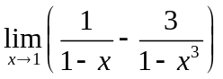和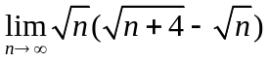，总结用极限定义求函数极限的基本步骤.
2. 探讨利用已知函数和数列的极限来计算复杂函数和数列的极限的方法.
二、相关知识
1. 用函数极限的四则运算法则和复合运算法则求极限的前提条件是什么？能否用极限的减法运算法则求极限，并说明理由.
2. 求分段函数的分界点处的极限，一般可以用极限的四则运算法则和复合运算法则吗？以函数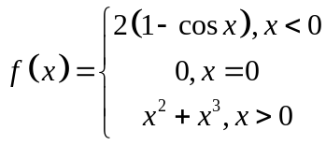为例进行研究.
三、练习题
1. 指出下面各题解法中的错误，并写出正确的解法.
（1）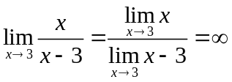;
（2）;
（3）.
2. 求下列数列或函数的极限
（1） ; （2）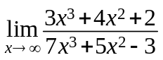; （3）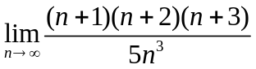;
（4）; （5）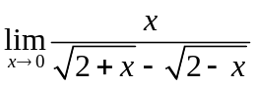.
3. 已知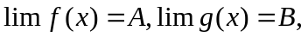用极限定义证明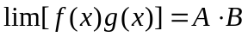.
4. 计算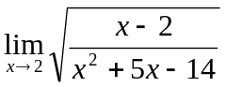.
四、思考题
1. 在同一极限过程中，若函数（数列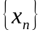）的极限存在，则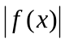（数列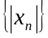）和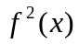（数列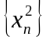）的极限是否存在？反之，若函数（数列）和（数列）的极限存在，则函数或数列的极限是否存在？
2. 在同一极限过程中，若函数与的极限都不存在（都存在、仅其中一个存在）时，他们的和、差、积、商的极限是否存在？

